Colegio Mercedes Marín del Solar
Asignatura: Música
1° básico

RECONOCIENDO SONIDOS

Nombre: Fecha: Curso:

Observa los videos: https://www.youtube.com/watch?v=o5nuX2-ja0Y
https://www.youtube.com/watch?v=KEXojOmh10I
https://www.youtube.com/watch?v=DXpbblai6e4

Colorea los animales que producen sonidos graves.

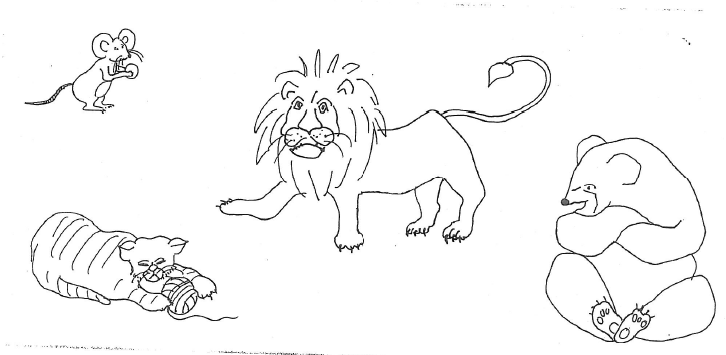

Colorea los animales que tienen la voz aguda

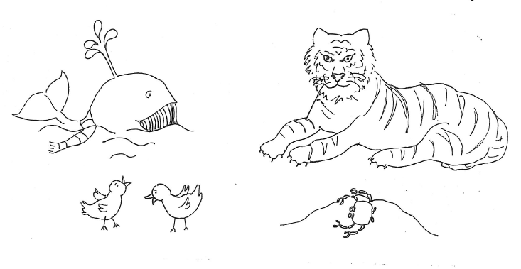

Colorea los animales que producen sonidos cortos

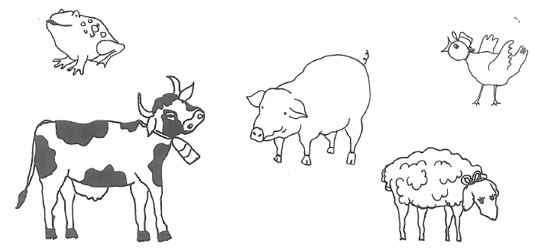

Colorea los animales que producen sonidos largos

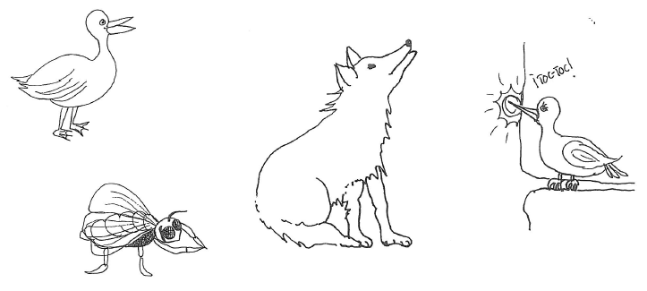

Dibuja el camino del personaje a su casa

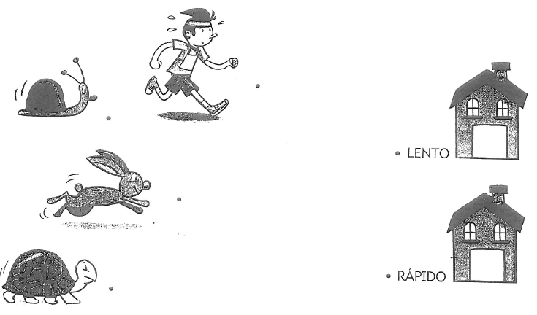
Escucha los sonidos que te rodean en la casa y dibuja:
- 1 sonido grave - 1 sonido corto.
- 1 Sonido agudo - 1 sonido largo

